Tugas Database

Nama : Petrolina Anastasia Gatto

Kelas : D4 TI 1A

NPM : 1194030

* MEMBUAT DATA BASE TIKET BIOSKOP

Cara membuat database tiket bioskop adalah :

1. Mencari bukti atau tiket bioskop sebagai media informasi untuk mengumpulkan data berdasarkan fakta.

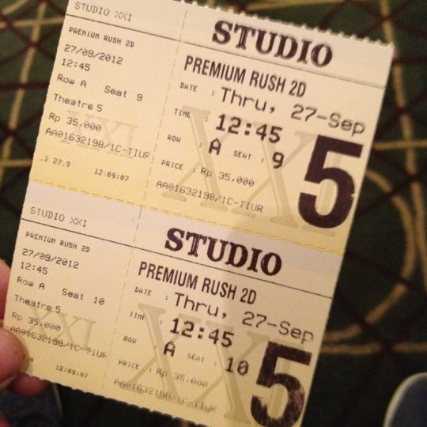

1. Berdasrkan gambar tiket diatas kita kumpulkan data-data apa saja yang terdapat pada tiket bioskop tersebut.
2. Data yang didapatkan sebagai berikut :

* nama_mall
* title_film
* date_pemutaran
* time_pemutaran
* baris_kursi
* kolom_kursi
* code_teater
* code_transaksi
* date_cetak_tiket
* time_cetak_tiket
* code_pegawai
* price_film

1. berdasarkan data diatas, kita kelompokan data-data tersebut kedalam beberapa table berdasarkan fungsinya.
2. Table dan atribut yang dapat terbentuk adalah sebagai berikut :

* Mall :
* Nama_mall
* Code_mall

*catatan = pada table ini kita menambahkan code_mall karena tidak ada atribut yang dapat dijadikan primary key

- Transaksi :

* code_transaksi
* date_cetak_tiket
* time_cetak_tiket
* Teater
* baris_kursi
* kolom_kursi
* code_teater
* Pegawai
* Code_pegawai
* Jadwal
* time_pemutaran_film
* date_pemutaran_film
* code_jadwal_film
* film
* title_film
* price_film
* code_film

1. setelah kita buat table, kita relasikan table tersebut agar saling terhubung, pastikan kamu sudah menganalisis dengan baik agar tidak terjadi kesalahan.